# 笔试题库

### 1. SQL

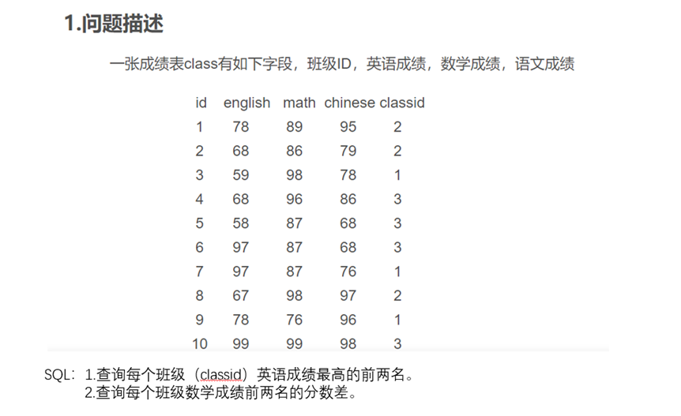

### 2.编程题

1. 给定一个字符串S，删除S中所有的空格。要求时间复杂度O(n)，空间复杂的是O(1)。

输入：s = “hello word !“

输出：“helloword!”

2. 给定字符串 s 和 t ，判断 s 是否为 t 的子序列。字符串的一个子序列是原始字符串删除一些（也可以不删除）字符而不改变剩余字符相对位置形成的新字符串。（例如，"ace"是"abcde"的一个子序列，而"aec"不是）。

例1：输入：s = "abc", t = "ahbgdc"

输出：true

例2：输入：s = "axc", t = "ahbgdc"

输出：false

3. 给定一个字符串，请你找出其中**不含有重复字符**的 **最长子串** 的长度。

输入: s = "abcabcbb"

输出: 3

解释: 因为无重复字符的最长子串是 "abc"，所以其长度为 3。

4. 给定一个含有 n 个正整数的数组和一个正整数 target 。找出该数组中满足其和 ≥ target 的长度最小的 连续子数组，并返回其长度。如果不存在符合条件的子数组，返回 0

输入：target = 7, nums = [2,3,1,2,4,3]

输出：2

解释：子数组 [4,3] 是该条件下的长度最小的子数组。

5. 手写memcpy函数，实现从源地址到目的地址拷贝指定字节数的数据，形参为 源地址 目的地址 字节数

6. 手写malloc函数，实现分配得到的空间地址满足N字节对齐，函数形式为void* myMalloc(int size, int N)